- Створи репозиторій goit-markup-hw-05.
- Склонуй створений репозиторій і скопіюй в нього файли попередньої роботи.
- Додай анімацію декоративних ефектів для сторінок макета домашнього завдання #5.
- Налаштуй GitHub Pages і додай посилання на живу сторінку в шапку GitHub-репозиторія.

Критерії приймання роботи наставником​

Проект​
«A1» Всі стилі написані в одному файлі styles.css, який знаходиться в папці css.
«A2» Вихідний код відформатований за допомогою Prettier.
«A3» Всі зображення та текстовий контент взяті з макета.
«A4» На всіх HTML-сторінках підключений нормалізатор стилів modern-normalize.
«A5» Код написаний з дотриманням настанови.
«A6» Скрипт модального вікна підключений в HTML окремим файлом modal.js.

Розмітка​
«B1» Виконана HTML-розмітка всіх елементів макету.
«B2» Теги використані відповідно до їх семантичного змісту.

Оформлення​
«C1» Для всіх ефектів ховер і фокуса (колір, фон, тінь) зроблені переходи. Час - 250ms, функція розподілу часу - cubic-bezier(0.4, 0, 0.2, 1).
«C2» У переходах та анімаціях явно зазначені анімовані властивості. Ніде немає значення all.
«C3» В секції Чим ми займаємось текст з фоном спозиційований поверх зображення.
«C4» В головній навігації, за допомогою псевдоелемента ::after, зроблено підкреслення посилання поточної сторінки (на якій зараз знаходиться користувач).
«C5» Синій оверлей з текстом на картках сторінки Портфоліо з'являється при ховері в будь-якому місці картки.
«C6» Синій оверлей в картках сторінки Портфоліо виїжджає знизу, як показано на відео.
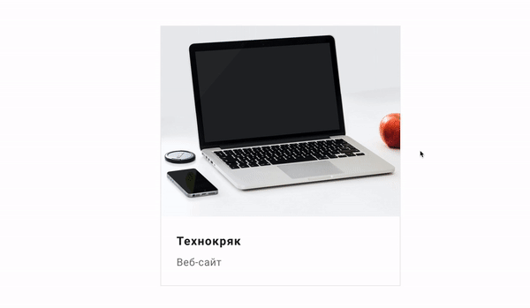
«C7» У псевдоелементів відсутній текстовий контент у властивості content. Вони використані виключно для декоративного оформлення.

Модальне вікно​
«D1» Виконана розмітка і оформлення «бекдропа» (темного напівпрозорого фону) модального вікна.
«D2» «Бекдроп» заповнює 100% висоти і ширини в'юпорту браузера і фіксований в ньому.
«D3» Виконана розмітка і оформлення модального вікна.
«D4» Модальне вікно вертикально і горизонтально спозиційоване посередині бекдропа.
«D5» Виконана розмітка і оформлення кнопки закриття модального вікна у верхньому правому куті.
«D6» Спочатку модальне вікно і бекдроп приховані за допомогою класу is-hidden на бекдропі, в селекторі якого використовуються властивості visibility, opacity і pointer-events.
«D7» Якщо прибрати з бекдропа клас is-hidden - з'являється бекдроп і модальне вікно.
«D8» Поява і приховування модального вікна анімовано за допомогою переходу з довільним ефектом, наприклад scale або translate, і opacity.

Відкриття/закриття модального вікна​
Модальне вікно з формою заявки відкривається по натисканню на кнопку "Замовити послугу". Для того щоб скрипт спрацював, необхідно додати до розмітки спеціальні атрибути, за якими скрипт шукає елементи:
- data-modal-open - на кнопку відкриття модального вікна.
- data-modal-close - на кнопку закриття модального вікна.
- data-modal - на бекдроп модального вікна.
Після чого, перед закриваючим тегом body додати тег script з посиланням на файл скрипту для модально вікна. Можна подивитися відео-інструкцію.
<body>
<!-- Вся твоя розмітка, включно з розміткою модалки -->
<!-- Ставимо перед закриваючим тегом body -->
<script src="./js/modal.js"></script>
</body>
Скрипт, який необхідно скопіювати і вставити у файл modal.js.
(() => {
const refs = {
openModalBtn: document.querySelector("[data-modal-open]"),
closeModalBtn: document.querySelector("[data-modal-close]"),
modal: document.querySelector("[data-modal]"),
};
refs.openModalBtn.addEventListener("click", toggleModal);
refs.closeModalBtn.addEventListener("click", toggleModal);
function toggleModal() {
refs.modal.classList.toggle("is-hidden");
}
})();

